**Описание работы**

**«Методическая разработка для проверки усвоения детьми дошкольного возраста программного материала по родному (татарскому) языку»**

В детском саду изучение родного (татарского языка) ведется по комплектам «Говорим по-татарски» (Зарипова З. и др.) «Туган телдә сөйләшәбез» (Хазратова Ф.В.)

Диагностика выявления уровня знаний русскоязычных детей татарского языка, детей татарской национальности родного языка проводится по инструментариям, которые даны в этих комплектах.

Было разработано методическое пособие, где для определения уровня знаний детей использование электронного варианта значительно упрощает работу воспитателей. Предлагаем метод автоматического подсчета в exsel для проверки уровня усвоения программного материала по родному (татарскому) языку.

Предложенный метод автоматического подсчета предназначен для выявления усвоения детьми, изучающими татарский (родной) язык, программного материала по учебно-методическому пособию в младших, средних, старших и подготовительных к школе группах. Процесс исследования строится в форме дидактических игр. Ребенок играет, а воспитатель в ходе игры добивается поставленной перед собой цели: определяет усвоение программного материала, выставляет баллы.

**Цель:** обеспечение результативности воспитательно-образовательного процесса на основе изучения и внедрения информационных технологий.

**Задачи:**

* совершенствовать профессиональное мастерство педагогов, используя ИКТ в образовательном процессе.
* способствовать развитию интереса к изучению родного (татарского) языка у дошкольников средствами современных технологий.
* Эффективное использование информационных технологий для стимулирования познавательных процессов дошкольников, учитывая дифференцированный и индивидуальный подход.

**Методы определения уровней знаний на компьютере**

1.В Exsel таблице записываются имена и фамилии детей в группе.

2. После каждой игры оценивается ответ ребенка. Балл ставит воспитатель, а уровень знаний определяется цветом, которую определяет программа.

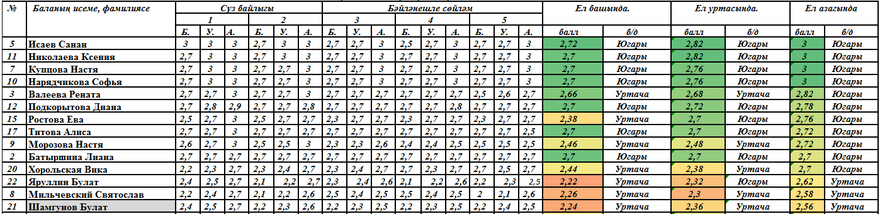

3.Программа даёт возможность различать цвета по выявлению , усвоению программного материала детей от высокого к среднему и низкому уровню, или от среднего к низкому уровню, к высокому уровню.

## Сортировка по цвету ячейки и по шрифту

Программа предоставляет пользователю богатые возможности форматирования. Следовательно, можно оперировать разными форматами.

1. Выделяем столбец – правая кнопка мыши – «Сортировка».
2. Из предложенного списка выбираем «Сначала ячейки с выделенным цветом».

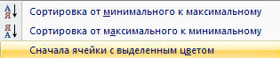

3.Соглашаемся «автоматически расширить диапазон»



Программа отсортировала ячейки по акцентам. Пользователь может самостоятельно выбрать порядок сортировки цвета. Для этого в списке возможностей инструмента выбираем «Настраиваемую сортировку».

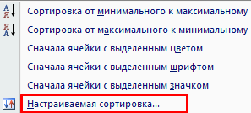

В открывшемся окне вводим необходимые параметры:

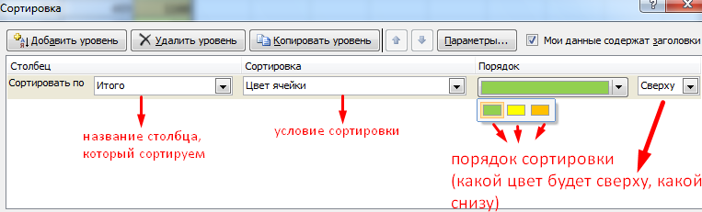

Здесь можно выбрать порядок представления разных по цвету ячеек.

Программа дает возможности проследить уровень усвоения программного материала одного ребенка от начала учебного года и до конца учебного года в электронном виде , что позволяет более точно планировать индивудуальную работу с дошкольником.

<https://disk.yandex.ru/d/pyJgctvV0Q6J9Q>